El Programa de Autismo a Boston Medical Center está buscando mentores y aprendices para un programa innovador
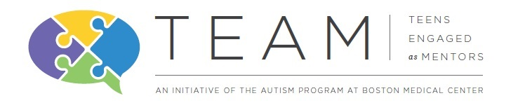
Teens Engaged as Mentors (TEAM)

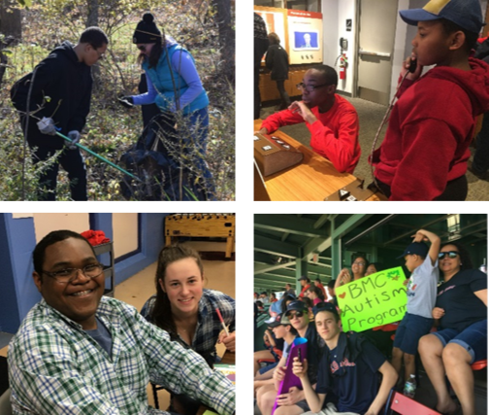
El programa de autismo a Boston Medical Center iniciativa de tutoría adolescente, (TEAM) empodera niños diversos y adolescentes usando un modelo de mentoría único para facilitar un liderazgo fuerte, auto confianza, y desarrollo de habilidades sociales. Adolescentes con y sin autismo trabajan juntos educar niños jovenes en el espectro autista. El programa por el año académico con entrenamientos requeridos para todos los mentores y eventos recreativos mensuales supervisados y oportunidades de servicio de comundiad.

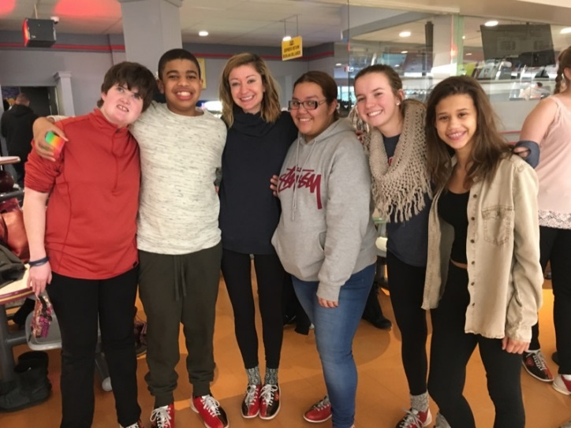
Eventos del TEAM:
- Juegos de Red Sox
- Juegos de arcade, bolos y pizza en Boston Bowl
- Limpieza de senderos en el Boston Nature Center
- Proyectos de donación para Boston Senior Home Care, BMC Child Protection Team y MSPCA
- Visitar el Museo de la Ciencia y el Acuario
- Saltando en el parque de trampolines Sky Zone Everett
- Escalada ena y baloncesto en BU FitRec Center
The Autism Program at Boston Medical Center | autismprogram@bmc.org | 617-414-3842
bmc.org/pediatrics-autism-program/services/teens-engaged-mentors-team
@TeensEngagedasMentors

Por favor escribe prolijamente o escribe en la computadora.
Período de aplicación: 1 de abril-1 de agosto de 2019.
Por favor envie la aplicación por correo electrónico a autismprogram@bmc.org o enviar por correo a:
The Autism Program at Boston Medical Center
72 East Concord Street, Vose 412
Boston, MA 02118

Directrices del programa
- Eventos de Team son una vez cada mes en los fines de semana durante las horas del día. Se require participación en todos los eventos, y participantes debe siempre planear llegar y salir a tiempo.
- Comunicación clara es muy importante planear los eventos. Participantes/padres deben hacer un esfuerzo responder a comunicaciones de TEAM en una manera oportuna. Este incluye RSVPs a eventos, compartiendo información importante sobre participantes, o completar formularios que se necesitan antes de los eventos.
- Los padres no participantan en eventos de TEAM (a menos que se especifique lo contrario), pero son responsibles por transportación para sus hijos a y de los eventos.
- Los eventos son gratis para participantes (sin incluir el costo del viaje) y acesable por transportación pública.
- Una noche de padres se llevará a cabo en el otoño antes del inicio del programa, y se require participación
- Será un entrenamiento del otoño y primavera que require participación para todos los mentores en el programa.
- TEAM es un programa del Programa de Autismo en el Centro Médico de Boston. La información general no identificativa sobre los eventos de TEAM, los grupos de participantes, etc. puede compartirse con otros miembros del personal del programa, patrocinadores y socios, a menos que se indique lo contrario. Se proporcionarán lanzamientos separados de fotos / videos y consentimientos de investigación para los participantes aceptados.

Reconozco que he leído y acepto estas pautas y doy mi consentimiento para participar en TEAM.
Firma del participante | Fecha
Firma del padre | Fecha

¿Qué papel estás solicitando?
☐ Mentor con ASD: estudiantes de secundaria o postsecundaria con trastorno del espectro autista (edades 14-21)
☐ Mentor sin ASD: estudiantes de secundaria o postsecundaria sin trastorno del espectro autista (edades 14-21)
☐ Mentee: estudiantes de escuela primaria / secundaria con trastorno del espectro autista (edades 9-13)
☐ No estoy seguro: estos rangos de edad están destinados a proporcionar una guía para los grupos de participantes. Dependiendo de las habilidades y los objetivos del programa, los participantes pueden encajar mejor en el grupo que no coincide con su edad.
TENGA EN CUENTA: los participantes no deben requerir personal 1: 1 o participar en un comportamiento agresivo o auto agresivo.

¿Cómo se enteró de TEAM?
☐ Personal del Programa de Autismo:
☐ Redes sociales / Sitio web / Investigación en línea
☐ Correo electrónico listserv
☐ Feria de recursos / reclutamiento en persona
☐ Referido por: Rol / Relación:

Información del participante
Nombre:
 | Apellido | Nombre de pila | Inicial de segunda nombre

Fecha de nacimiento: |  | Edad:

Dirección:
 | Dirección de calle | # del apartamento

 | Ciudad | Estado | Código postal

Número de teléfono: |  |  | Correo electrónico:
Método de contacto preferido: |  | ☐ llamada telefónica | ☐ Mensaje de texto |  | ☐ Correo electrónico | ☐ Contactar al padre

Información de los padres
Nombre: |  | Relación:

Número de teléfono: |  |  | Correo electrónico:
Método de contacto preferido: |  | ☐ Llamada telefónica | ☐ Mensaje de texto |  | ☐ Correo electrónico

Información de contacto de emergencia
Nombre: |  | Relación:

Número de teléfono:

Información de la escuela
Nombre de la escuela: |  | Grado/año en la esculea:

Mejor contacto para la escuela: (maestra, consejero, etc.):

Número de teléfono: |  | Correo electrónico:

Permiso contactar la escuela para consulta o recopilación de datos :
 | Firma de Padre (Padre/solicitante si solicitante tiene 18 + anos) | Fecha

Respuestas cortas

Por favor responda cada pregunta con una breve respuesta. Alentamos a los participantes a dar la mayor cantidad de información posible de forma independiente, pero cualquier ayuda de un miembro de la familia, personal de la escuela, etc. es bienvenida.

1. ¿Por qué quieres participar en este programa?

2. ¿Cuáles son algunas de tus fortalezas?

3. ¿Cuáles son algunos de tus desafíos?

4. ¿Cuáles son tus intereses o pasatiempos?

5. ¿Cómo se puede comunicar mejor con los demás?

6. ¿Cómo le haces saber a la gente cuando te sientes molesto o frustrado? ¿Hay cosas que te ayuden a calmarte?

7. ¿Qué esperas obtener o lograr al estar en el programa?

8. ¿Cuáles son algunas actividades que le gustaría hacer a través de TEAM?

9. ¿Hay algo más que le gustaría que sepamos?

Reference

Por favor proporcione una referencia de un miembro que no es de la familia:

Nombre:__________________________________________ Título/Papel:__________________________
Número de teléfono:____________________________ Correo electrónico: ___________________________

¿En qué capacidad conoces al solicitante?

¿Cuánto tiempo hace que conoce al solicitante?

Cuéntanos más sobre este candidato de tu experiencia (destacando los atributos que harían que este solicitante sea un buen participante de TEAM):

